卫星定位、导航系统
GPS——全球定位系统
GPS使全球性、全天候、连续的精密三维导航与定位成为现实，这一被誉为继阿波罗登月和航天飞机之后的又一重大科技成果，确实在全球定位导航方面有着独特的优异性能。
通常，利用地面发射天线发送定位用的电波时，由于受电波传送距离的限制，无法覆盖整个地球，而且还会受其他电波的干扰和雨、雾等恶劣天气状况的影响。全球定位系统则是由24颗卫星组成的一个卫星网，由这个卫星网发出的定位信号能覆盖全球，使地球上任何一处都能接收到信号。此外，卫星发送的是高频的微波信号，不易受气候的影响和其他电波的干扰，而且精度高。
说到现在GPS到底是什么呢?如同INTERNET—样，GPS属于信息设施。它是近20年来发展和成熟起来的一种最先进的导航技术，是集航天技术、现代通信和控制技术以及计算机技术于一身的高科技系统。GPS是由空间部分、地面控制系统和用户设备三大部分组成。

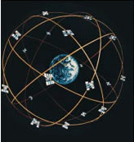
空间部分是山24颗GPS卫星组成，这24颗卫星分布在倾斜于赤道约55度的6条轨道上，每条轨道上分布有4颗卫星。这些卫星在离地面约2万千米的准同步轨道上绕地球运行，其运行周期约12小时，即每12小时绕地球转一圈，并会不断发出自己所处位置及时间等信号。因此，在地球上，无论何时何地，通过GPS接收机至少可以同时收到来自4颗卫星的信号。
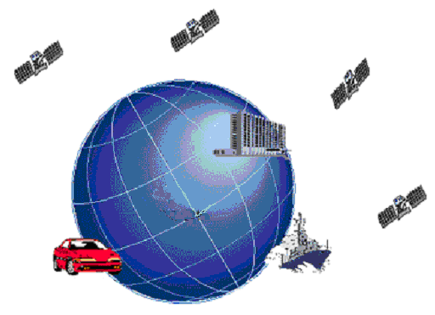
地面控制系统主要用来控制GPS卫星在轨道上的运行状态。在美国科罗拉多州设有控制中心，在南太平洋、南大西洋、印度洋和夏威夷等处，分别设有5个监测站，用来跟踪、测控各颗卫星的轨道运行信息，并将这些运行信息实时地发往控制中心进行数据汇集、分析处理。经处理后的信息由控制中心的地面天线反馈给每颗卫星，以确保它们能不断发出正确的最新轨道信息。
用户设备即GPS接收机，它可用来接收卫星发出的位置、时间的信号。一般来说，GPS接收机至少需要接收3颗定位卫星发出的信号，并将其比较分析后，才能确定接收者在地球上所处的经度和纬度，第4颗卫星的数据是用来确定接收者的高度。我们不难理解，接收机能接收信号的卫星数越多，其精度就越高。
日前，在市场上就能买到的GPS接收机，最多能接收美国全球定位系统中12颗卫星发射的信号，定位误差超过100米。最近，美国硅谷一家公司推出的一种民用GPS接收机，其定位误差仅为10米，可同时接收美国和俄罗斯两套全球定位系统所发出的信号，最多可以同时接收来自这两个定位系统中的24颗卫星的信号，其精度几乎可以与军用定位接收机相媲美。
GPS系统是24小时实时地连续进行定位，无论是静止还是移动的物体，都可通过GPS系统精确地测出其三维绝对位置。因此，无论在海洋、陆地或天空，它都具有可广泛应用的通用性和多用途性。与其他定位系统相比，GPS的独到之处是还能测出移动物体的正确速度和方位。
在定位卫星中，使用的计时器是误差为30万年不超过1秒的原子钟，因而它的定位精度极高。此外，定位卫星发送的信号有P信号和C/A信号两种。通过这些信号，可以发送定位卫星本身的位置、电波在电离层内传播应如何修正以及发送信号的时间等信息。其中，P信号是一种高精确度信号，它经过加密处理后专供美国军方使用。利用这一信号时，可使定位的位置精度达16米、高度精度达40米。C/A信号则是精确度较低的信号，专供民用，但它的位置精度可达20米。
GPS接收机有车载式、手提式和便携式等多种式样。便携式体积很小，只有香烟盒那么大，重量仅500克左右。这种接收机具有巨大的“扩充性”，能与移动通信等现代化通信工具相结合，从而可开拓出各种新用途。GPS技术已应用于陆地、海洋、航空、航天等多个领域，如在远途导航、精密定位定时、卫星定规、灾害监测、资源调查、城镇规划、海洋开发、交通管制等方而。发挥着越来越大的作用。特别是车辆导航，正以每年超过30％的增长率高速发展着。
由于GPS是美国的，美国可以在任何时间以任何借口中断服务。如果在救援中发生这种情况，后果不堪设想。作为一个以军事为主兼顾民用的系统，美国也没有对民用系统的精准性作出任何承诺。国际民航组织至今不敢在飞机着陆、导航等关系到生命安全的领域使用GPS。
GLONASS
GPS是自1973年起美国在近20年时间内花费厂300亿美元的巨资、先后发射了几十颗卫星并建立了完整的地面控制系统才得以建立起来的全球卫星定位系统。到1993年12月，已有24颗卫星进入轨道。但是，该系统的所有权、控制权和营运权由美国国防部独霸。GPS的国家目标首先是保护美国及其盟国的安全，其次才鼓励商业利用，促使国际接受和继续保持美国在此领域的领先地位。美国实施SA(选择可用性)和AS(反电子欺骗)两项技术，使其民用的精度降低10倍。
与此同时，俄罗斯(包括前苏联)从1978年起也开始建立：类似系统，称为GLONASS。GLONASS也采用24颗卫星，其中最后一颗卫星于1996年1月投入使用。
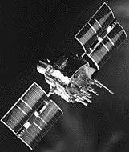
由于俄经济困难，且卫星寿命短，星座不能保持足够数目，影响了其正常功能。
北斗双星定位系统
1983年，“两弹一星”功勋奖章获得者陈芳允院士和合作者提出利用两颗同步定点卫星进行定位导航的设想，经过分析和初步实地试验，证明效果良好，这一系统被称为“双星定位系统”。
一代“北斗”采用的基本技术路线最初来自于陈芳允先生的“双星定位”设想，正式立项是在１９９４年。北斗卫星导航系统由空间卫星、地面控制中心站和用户终端等３部分构成。空间部分即“北斗”一号由两颗工作卫星和一颗备份卫星组成。
北斗一号空间定位导航系统是我国自主设计。北斗一号由两颗静止在赤道上空的同步卫星构成，它们由2000年10月31日和12月21日发射升空，分别位于东经80度和140度。其服务范围包括中国大陆、台湾、南沙及其其它岛屿、中国海、日本海、太平洋部分海域及我国部分周边地区。2003年5月25日，第三颗“北斗一号”导航定位备份卫星送入太空。
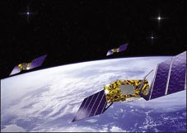
“北斗”卫星导航定位系统是全天候、全日时提供卫星导航定位信息的区域导航系统，所以用户随时都可以接收到卫星广播的询问信号，服务范围以大陆地区为主。其定位原理系采用3球交会测星原理进行定位，以2颗卫星为球心，2球心至用户的距离为半径可画出2个球面另一个球面是以地心为球心，画出以用户所在位置点至地心的距离为半径的球面3个球面的交会点即为用户的位置。
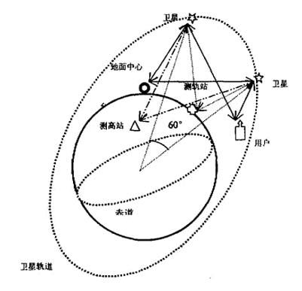
“北斗”卫星导航定位系统是由太空的导航通信卫星、地面控制中心和客户端三部分组成：太空部分有2枚地球同步轨道卫星，执行地面控制中心与客户端的双向无线电信号的中继任务；地面控制中心包括民用网管中心，主要负责无线电信号的发送接收，及整个系统的监控管，其中，民用网管中心负责系统内民用用户的标记、识别和运行管理；客户端是直接由用户使用的设备，即用户机，主要用于接收地面控制中心经卫星转发的测距信号。
地面控制小心包括主控站、测轨站、测高站、校正站和计算中心。主要用来测量和校正导航定位参数，以便调整卫星的运行轨道、姿态，并编制星历，完成用户定位修正资料和对用户进行定位。简单的说，“北斗”卫星导航定位系统具有快速定位、简短通信和精密授时的三大主要功能。
快速定位：目的在确定用户地理位置，为用户及主管部门提供导航服务。“北斗”卫星导航定位系统使用的卫星，以快速捕捉信号和传送大量数据见长，从用户发出定位申请，到收到结果，只需1秒钟。而在这1秒钟内，整个系统要完成发送申请信号、上传卫星、经地面控制中心计算出位置，再从卫星将定位信息送返申请用户等流程，而其中快速捕捉信号只用了几毫秒。大陆宣称这项20年前设计的快捕技术，在今天仍属世界最先进的技术。“北斗”卫星导航定位系统水平定位精度为100米，差分定位精度小于20米。定位响应时间：一类用户5秒、二类用户2秒、三类用户1秒。最短定位更新时间小于1秒，一次定位成功率95%。
简短通信：“北斗”卫星导航定位系统具有用户与用户、用户与地面控制中心之间双向数字简讯通信能力。运作流程为地面控制中心接收到用户发送来的响应信号中的通信内容，进行解读后再传送给收件人客户端。一般用户1次可传输36个汉字，经核准的用户可利用连续传送方式最多可传送120个汉字。这种简讯通信服务，GPS无法提供。
精密授时：“北斗”导航系统具有单向和双向2种授时功能，根据不同的精度要求，定时传送最新授时信息给客户端，供用户完成与“北斗”卫星导航定位系统间时间差的修正。
“北斗”卫星导航定位系统的工作步骤如下：
1.地面控制中心向2枚卫星发送询问信号；
2.卫星接收到询问信号，经卫星转发器向服务区用户播送询问信号；
3.用户响应其中1枚卫星的询问信号，并同时向2枚卫星发送回应信号；
4.卫星收到用户响应信号，经卫星转发器发送回地面控制中心；
5.地面控制中心收到用户响应信号，解读出用户申请的服务内容；
6.地面控制中心并利用数值地图计算出用户的三维坐标位置，再将相关信息或通信内容发送到卫星；
7.卫星在收到控制中心发来的坐标资料或通信内容后，经卫星转发器传送给用户或收件人。
北斗双星定位系统是一种有源定位方式，除了具有授时、简短数字报文等功能，只能提供底动态和静态定位服务。所以，我国目前正在研究第二代无源卫星定位系统，估计其论证工作计划在2005年完成。

